- 实验目的
在腾讯云 VPC 上创建私有网络，并进行子网的初始化。

2．实验任务
完成本实验后，您将能够：
1）创建私有网络
2）初始化子网和路由表
3）新建 CVM
4）创建云数据库 CDB
5）初始化数据库实例
6）创建文件存储
7）挂载文件存储
- 搭建 Discuz！论坛网站

3.实验步骤和实验结果
- 在【腾讯云控制台】中，鼠标依次悬停【云产品-网 络-私有网络】，单击【私有网络】，单击【新建】；
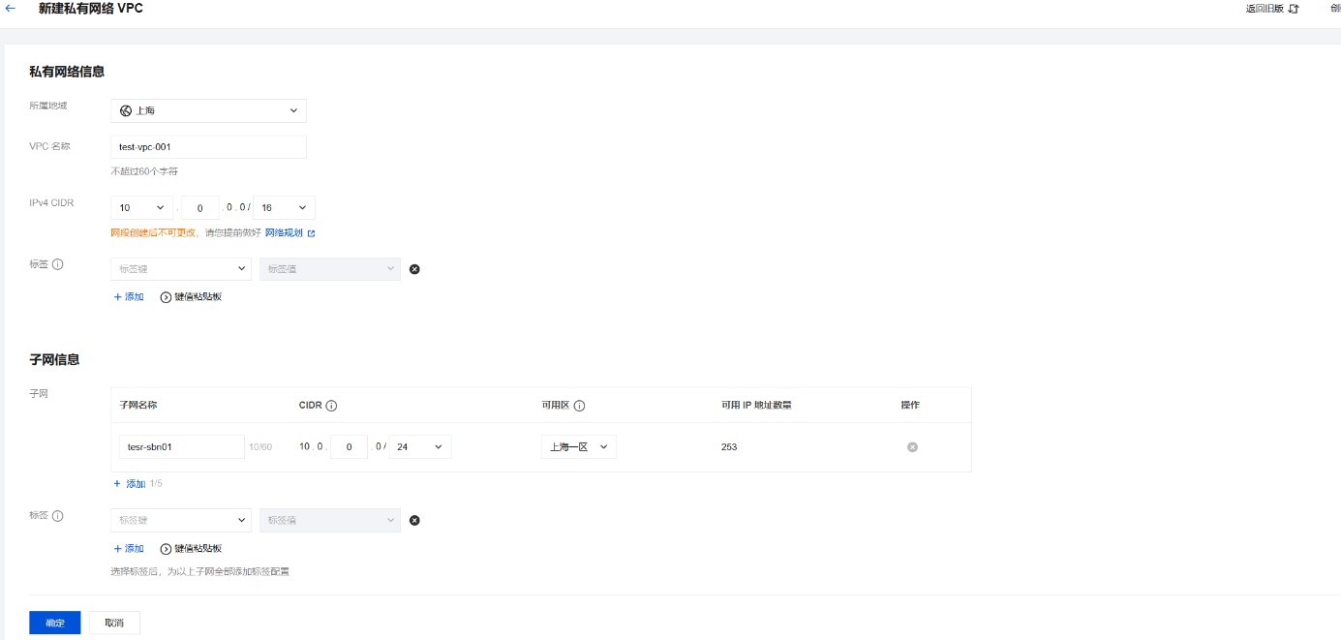
- 在私有网络控制台成功查看到刚才创建的 VPC。
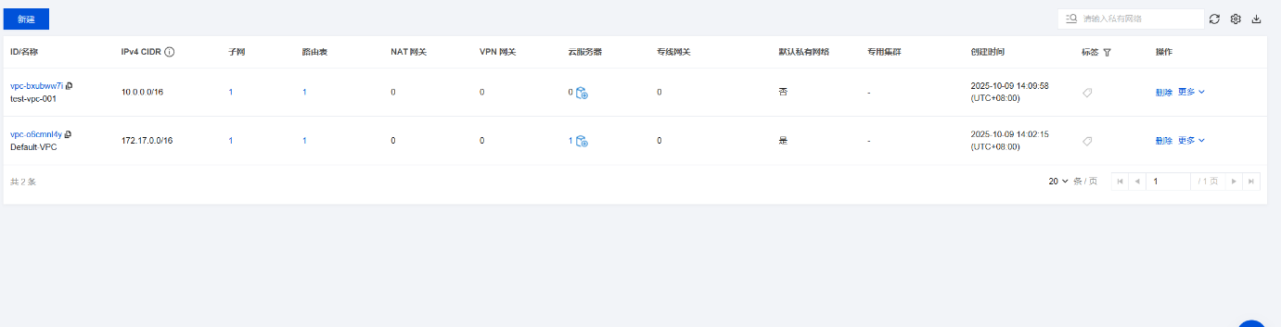
任务 2 创建和配置 CVM

实验目的
通过腾讯云平台，使用服务市场镜像创建一台带 Discuz！ 实验一 实践腾讯云部署 Web 应用 的 CVM 服务器。

实验步骤

1、在【私有网络控制台】中，在左侧导航栏中，单击【子 网】；
2、【子网】列表中，在【Lab1-SBN01】的子网右侧，单 击【添加云服务器图标】按钮，创建一台 CVM；
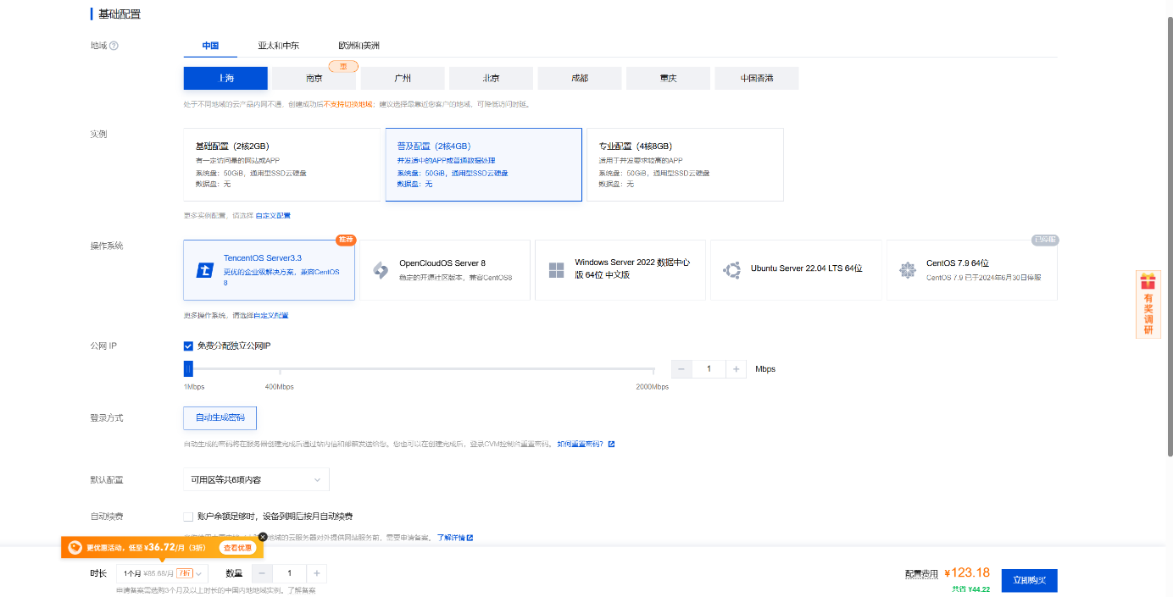
3.在云服务器管理控制台能够成功查看到新创建的 CVM 云服务器，并在实验数据表中记录【主 IP 地址】列中的内网 IP 地址（内）和公网 IP 地址（公）。

任务 3 创建和配置云数据库 CDB
实验目的
在本任务中，您将开通好应用程序所需的数据库，并完 成初始化。
实验步骤
- 在【腾讯云控制台】中，鼠标依次悬停【云产品-关系 型数据库-云数据库 MySQL】，单击【云数据库 MySQL】

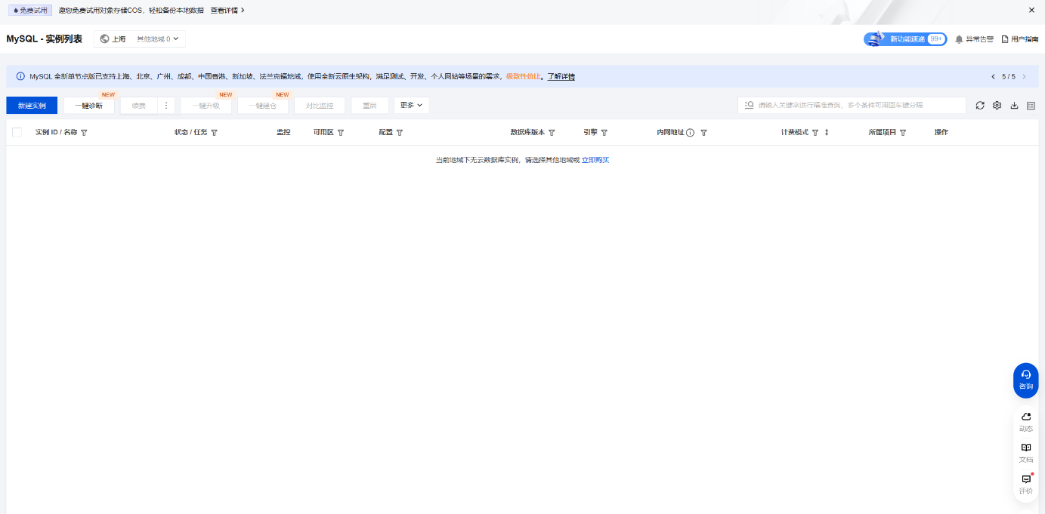
- 在【MySQL-实例列表】中，选择【广州】可用区，单击【新建】并配置；
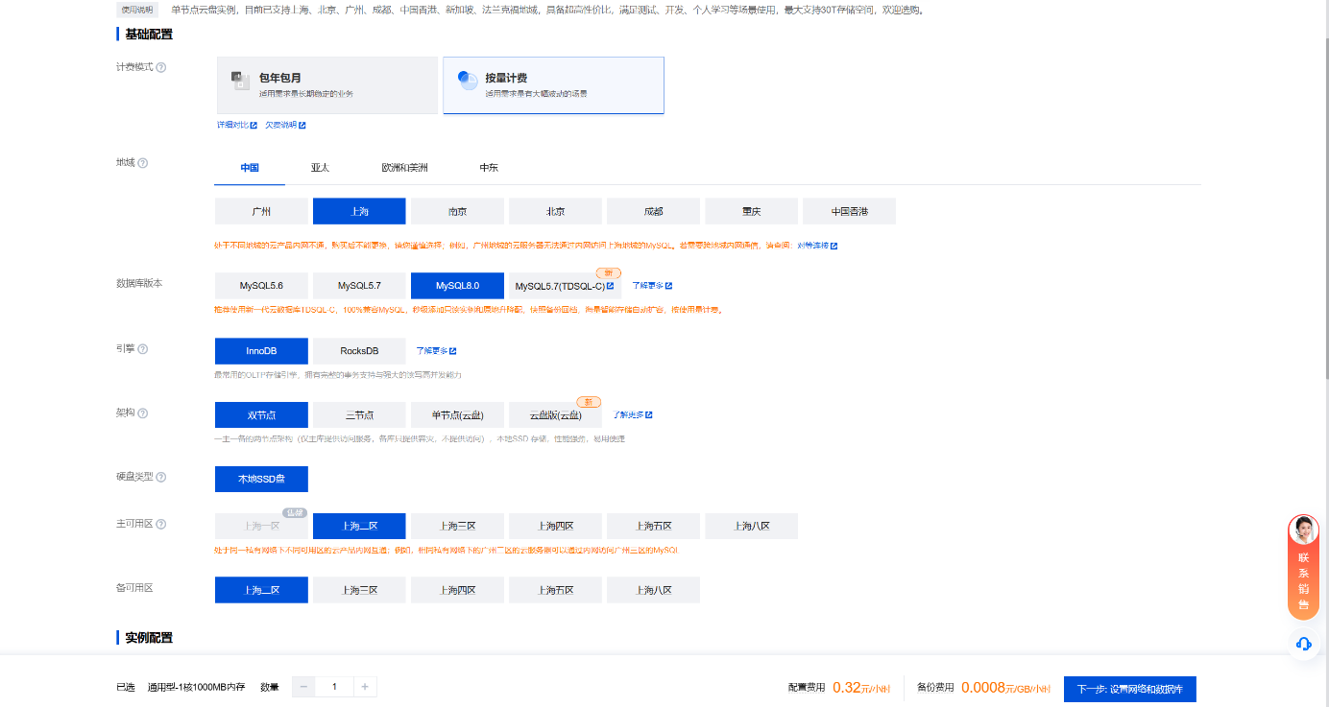
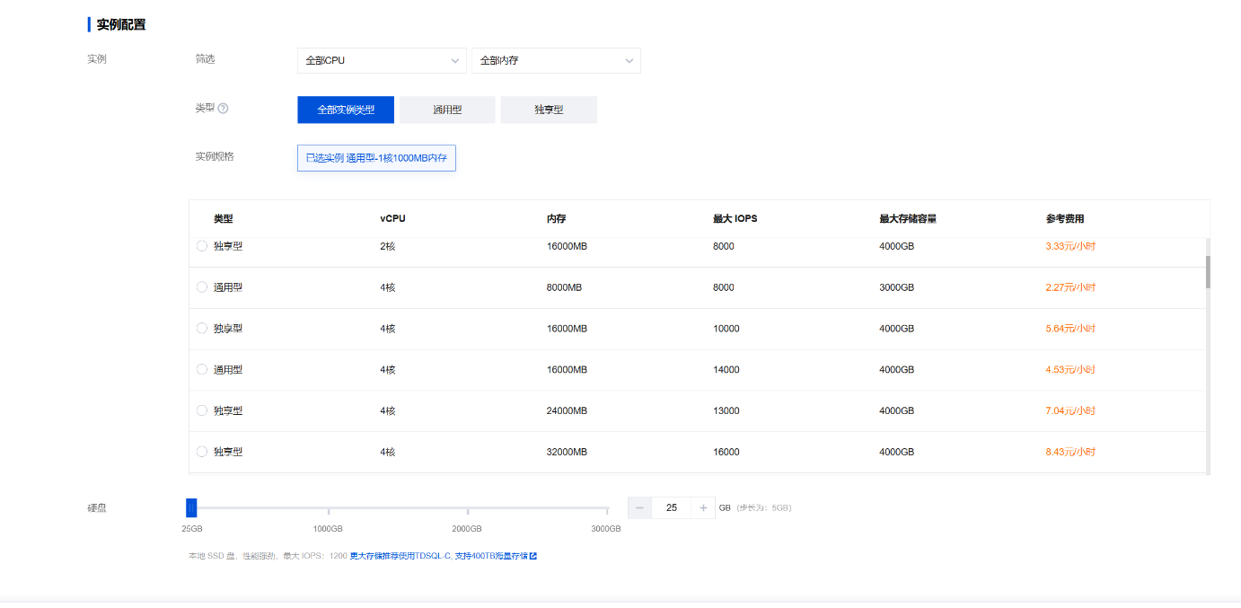
初始化后
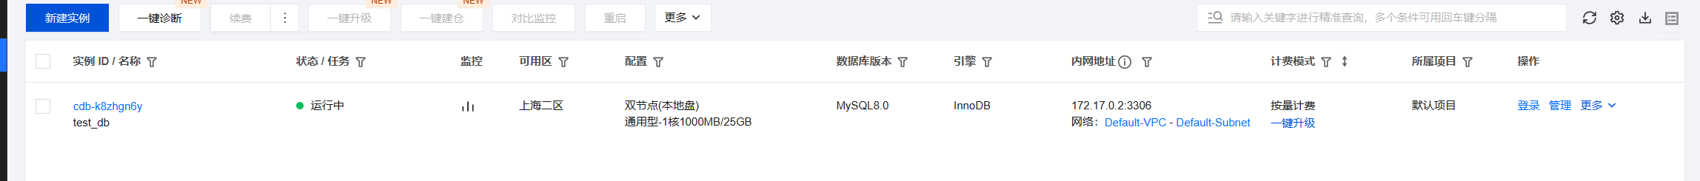

- 点击实例列表中新建实例 Lab1- CDB01 的【ID】，查 看【内网地址】，记录在实验数据表中
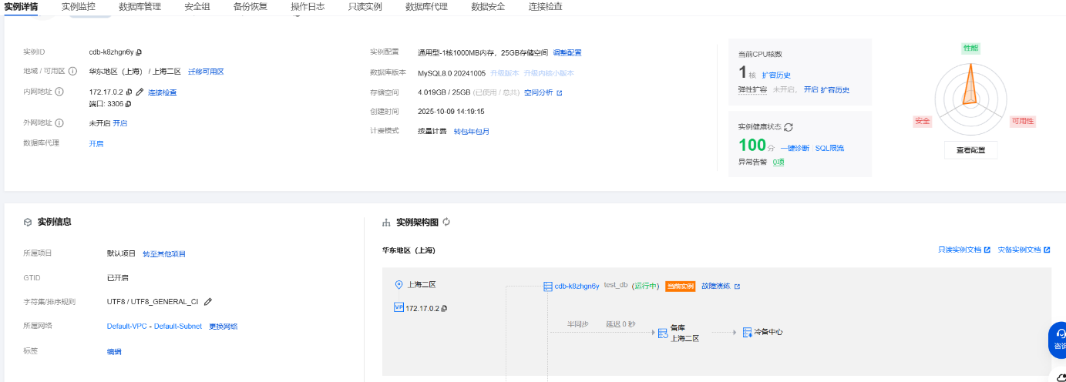
任务 4 设置挂载文件系统
实验目的
在腾讯云上创建文件系统，并将文件系统挂载到云服务 器 CVM 上。
实验步骤
- 在【腾讯云控制台】中，鼠标依次悬停【云产品-基础 存储服务-文件存储】，单击【文件存储】；
1）创建文件存储。单击【新建】按钮；【选择文件系统类型】选择通用标准型
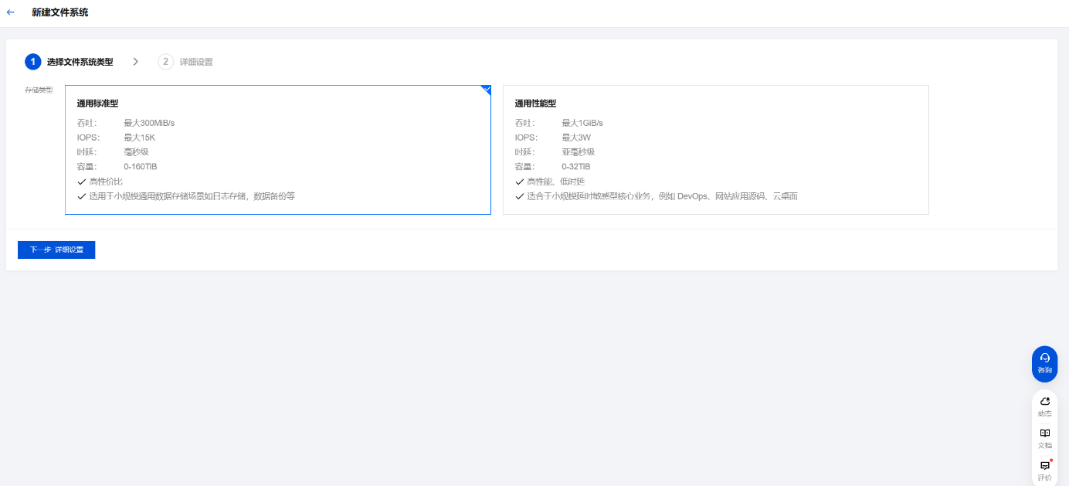
配置：
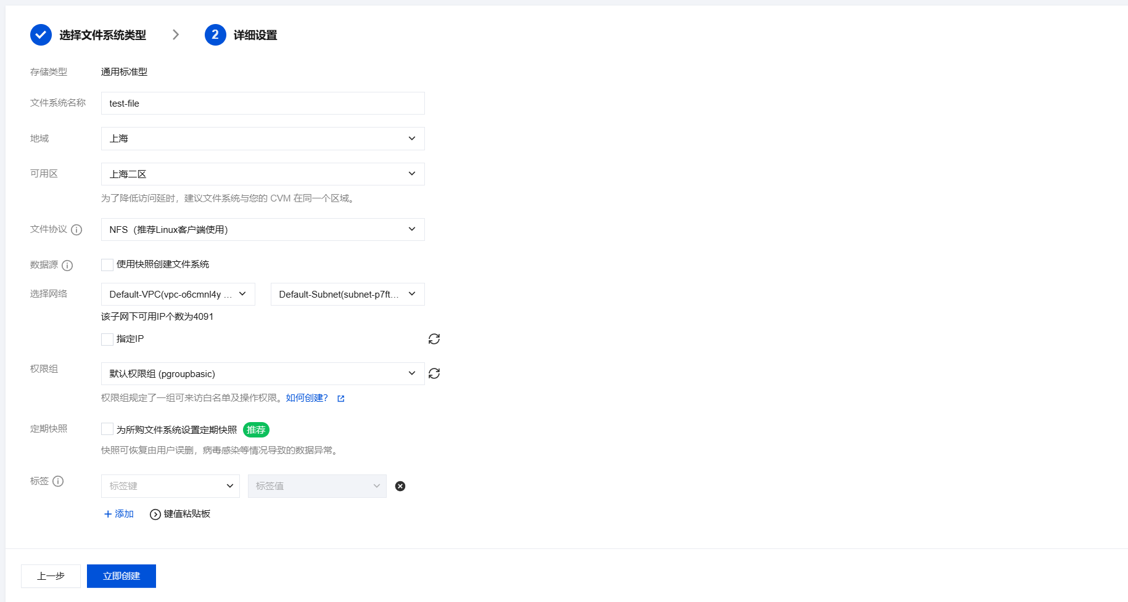
2）单击【文件系统 ID】，单击【挂载点信息】，查看【IP】 并记录在实验数据表中。
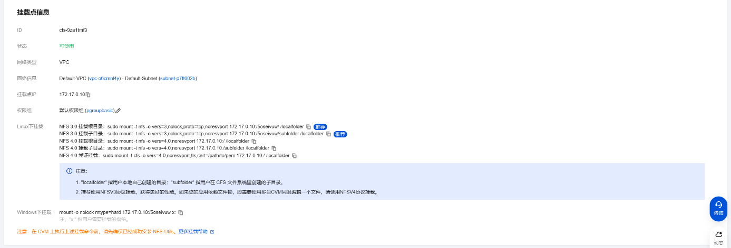
然后打开云服务器管理控制台，找到任务二中创建的云服 务 器 （ Lab1-CVM01 ），使用用户 名 （ root ） 、 密 码 （Welcome2Tencent!）登录系统；
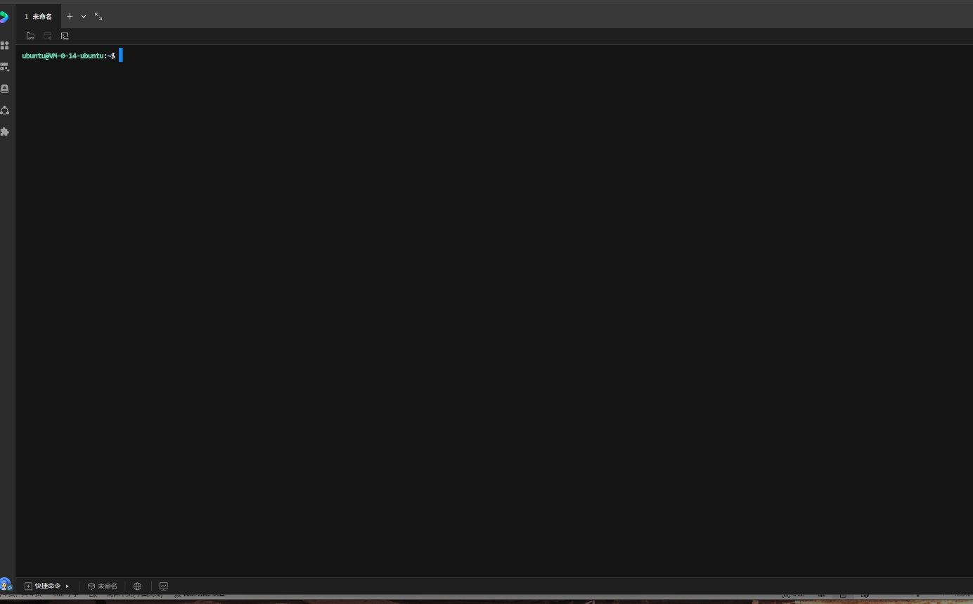
3）输入命令 “sudo yum install nfs-utils”，安装 nfsutils
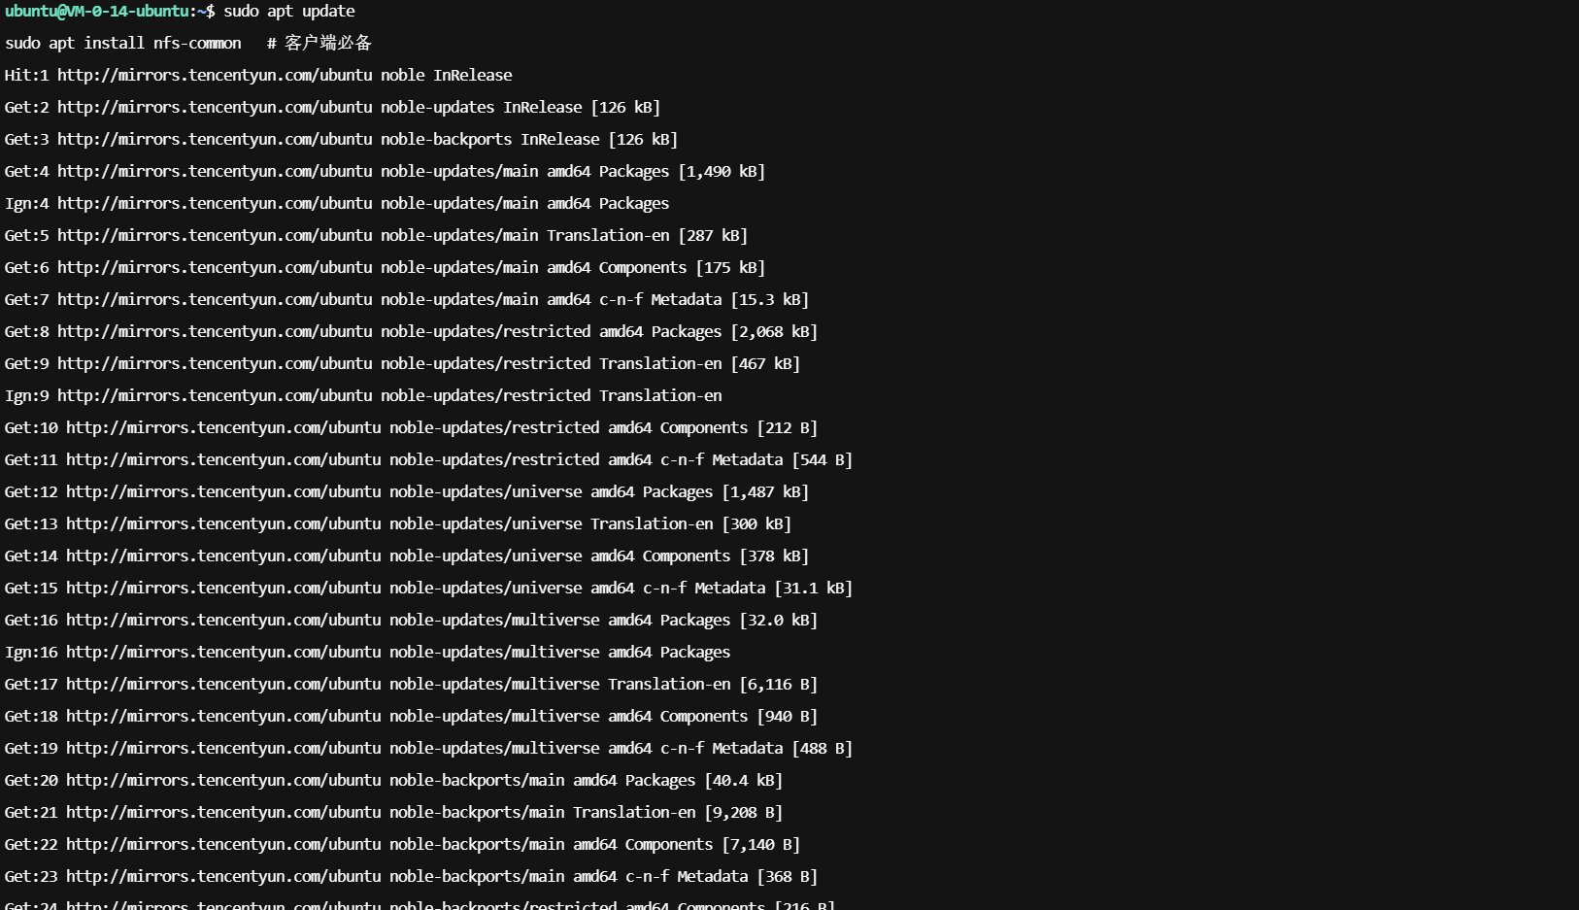
4）在应用程序目录创建一个实验用文件夹
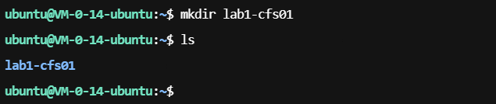
5）在 CVM 中挂载 CFS
6）可以使用如下命令查看已挂载的文件系统：”mount -1”
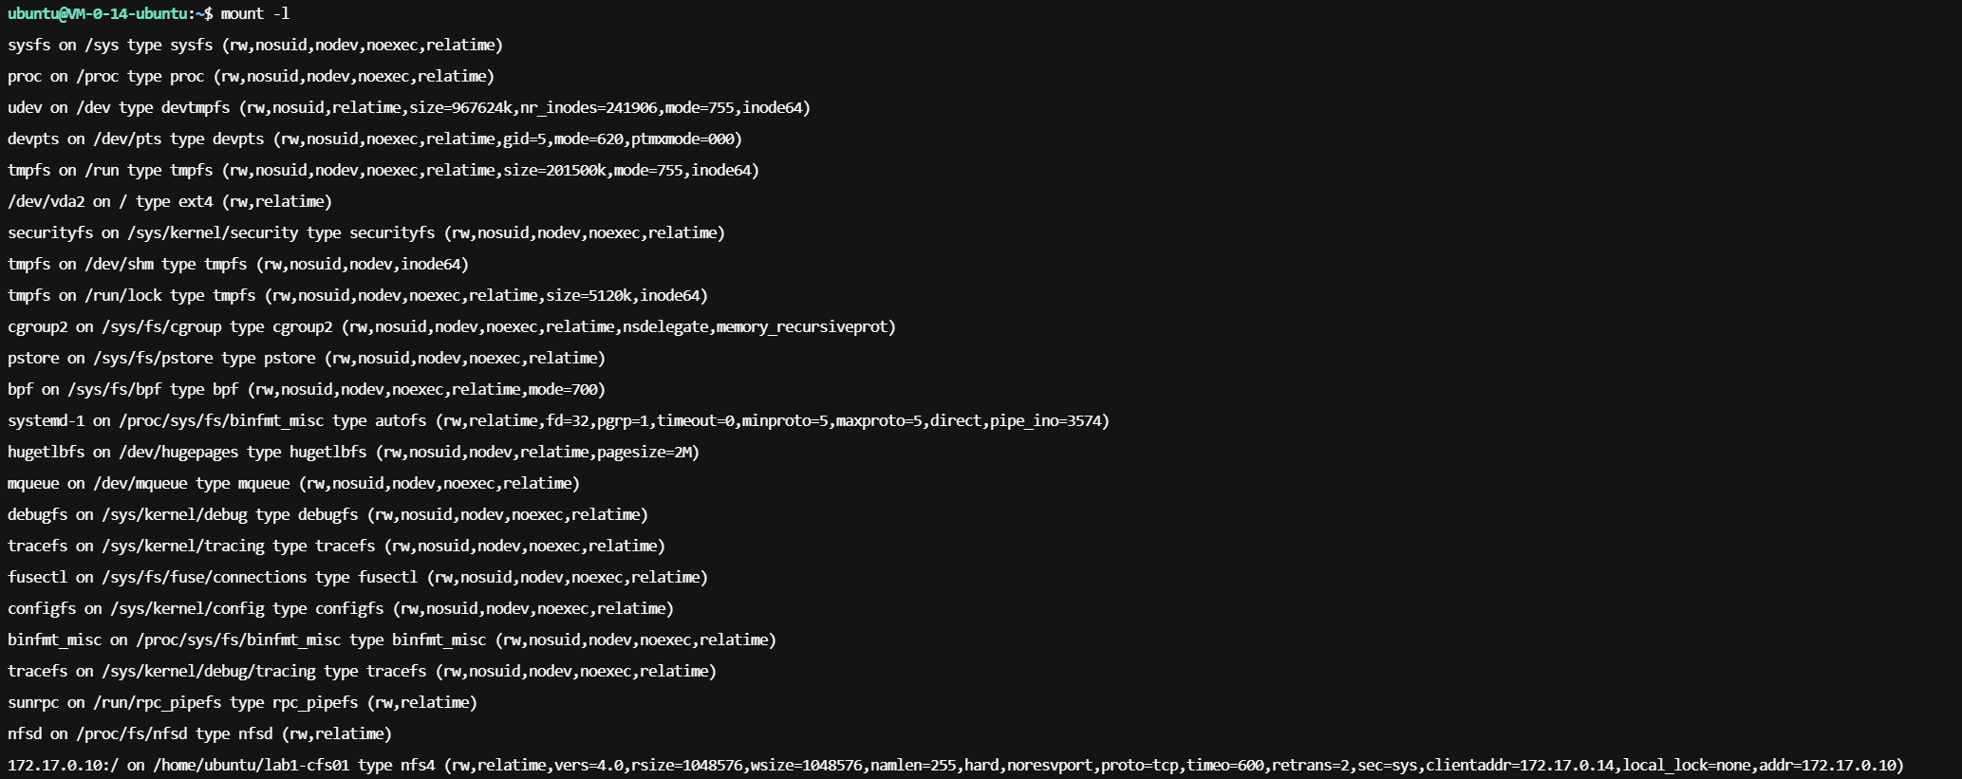
7）也可以使用如下命令查看该文件系统的容量信息：”df -h”
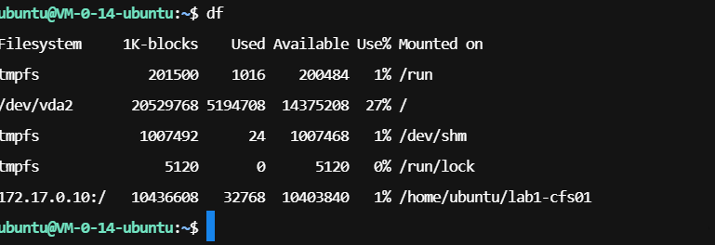
任务 5 配置应用
实验目的
在云服务器 CVM 上部署 Discuz！，并将 Discuz！平台安 装在云数据库 CDB 上，然后将论坛平台上的附件上传位置配 置到 CFS 上，最后完成论坛平台的访问和使用。

实验步骤
- 打开浏览器，在地址栏输入 CVM 的弹性 IP，可以看 到 Discuz！ 的安装向导
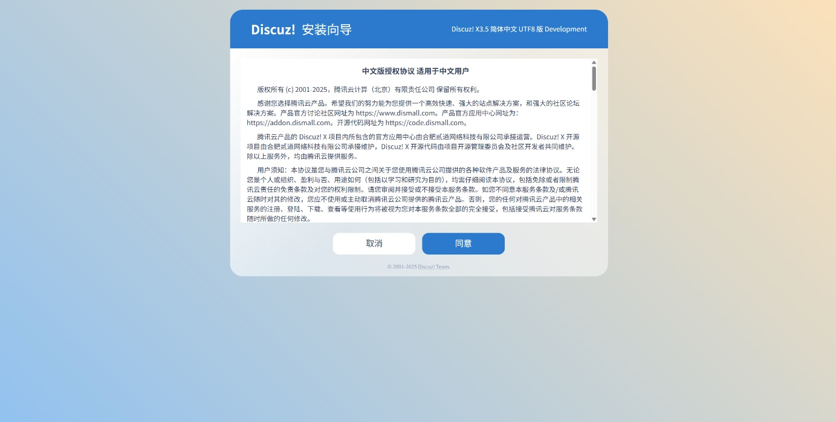
- 单击协议下方的【我同意】开始安装，系统自动开始 检查运行环境，在【设置运行环境】中，选择【全新安装 Discuz! X (含 UCenter Server)】；
- 在【创建数据库】-【数据库服务器】，填写任务三中 记录下来的【数据库密码】、【管理员密码】、【重复密码】 填写【Welcome2Tencent!】，其余信息保持默认，单击【下一 步】开始安装；
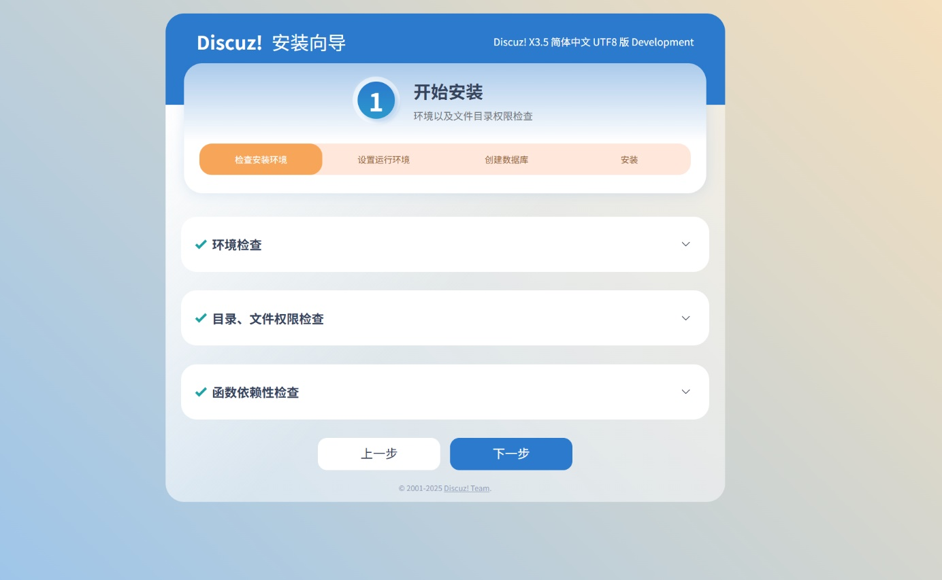
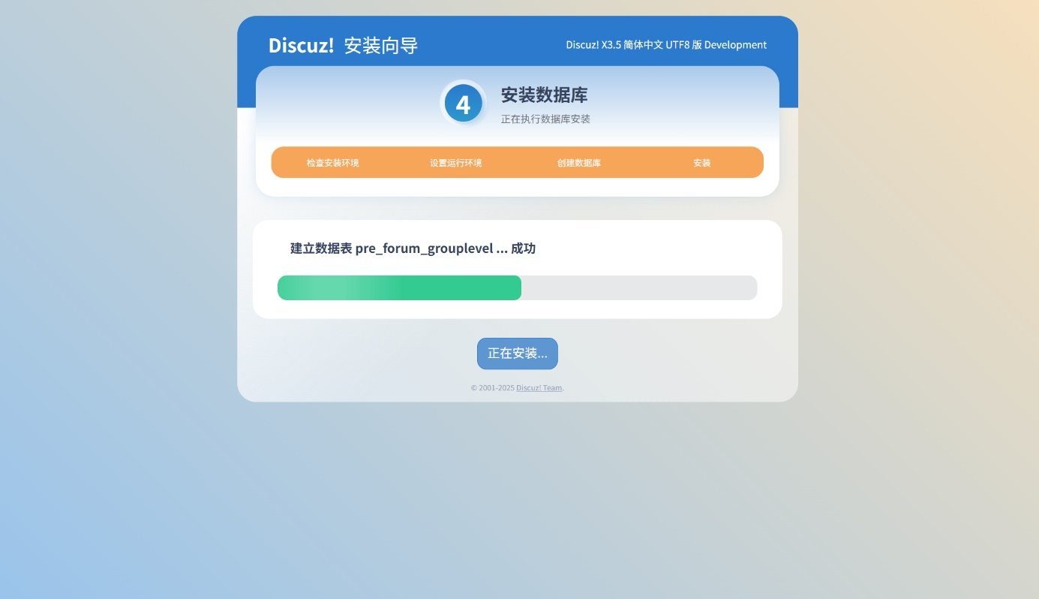
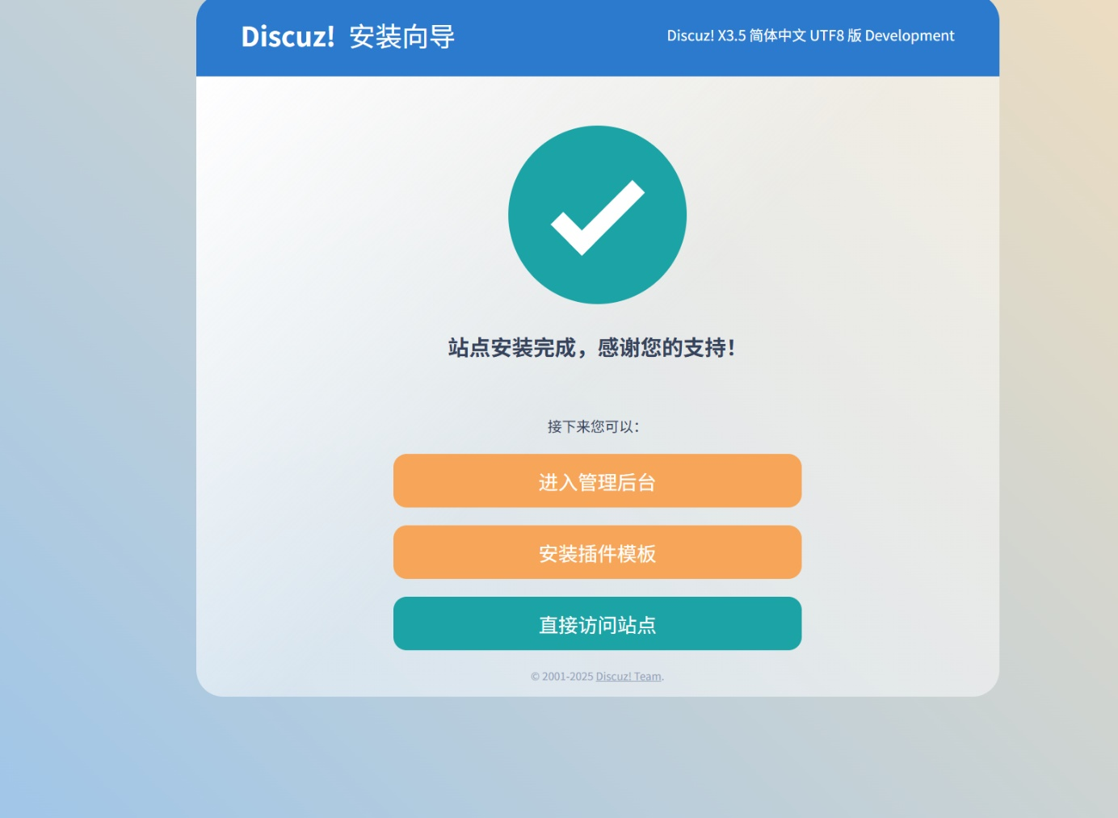
- 安装完成后，单击页面右下方的【您的论坛已完成安 装，点此访问】，访问论坛首页；
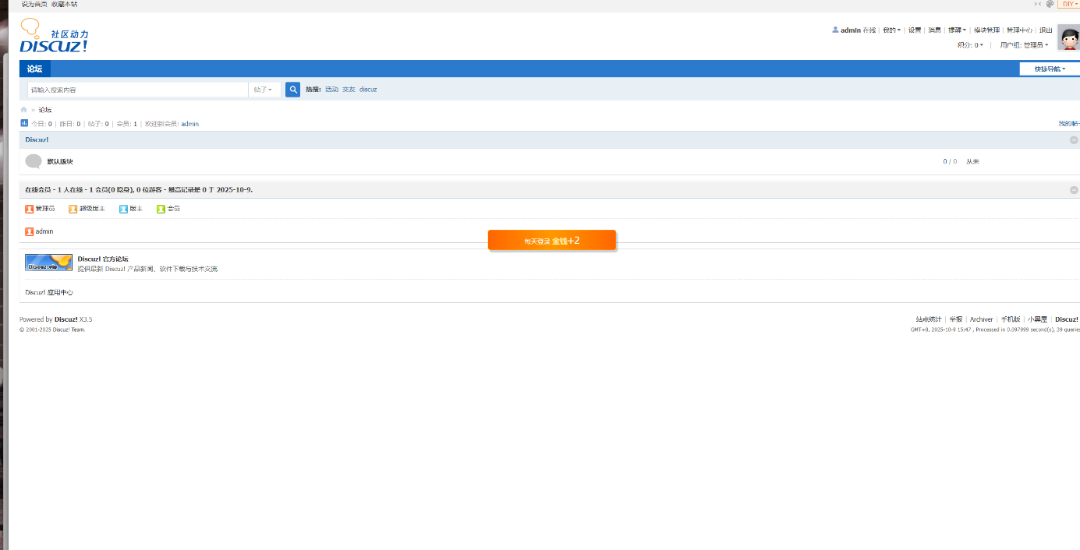
- 使用管理员账号（admin）和密码（Welcome2Tencent!） 登录，点击主页右上角的【管理中心】切换到系统后台（可 能需要再次登录，依旧使用管理员账号和密码）；
- 进入系统后台后，单击顶部导航栏的【全局】，在左侧 导航栏点击【上传设置】，将【本地附件保存位置】修改为 “./lab1-cfs01”，【本地附件 URL 地址】修改为：“lab1-cfs01” ；
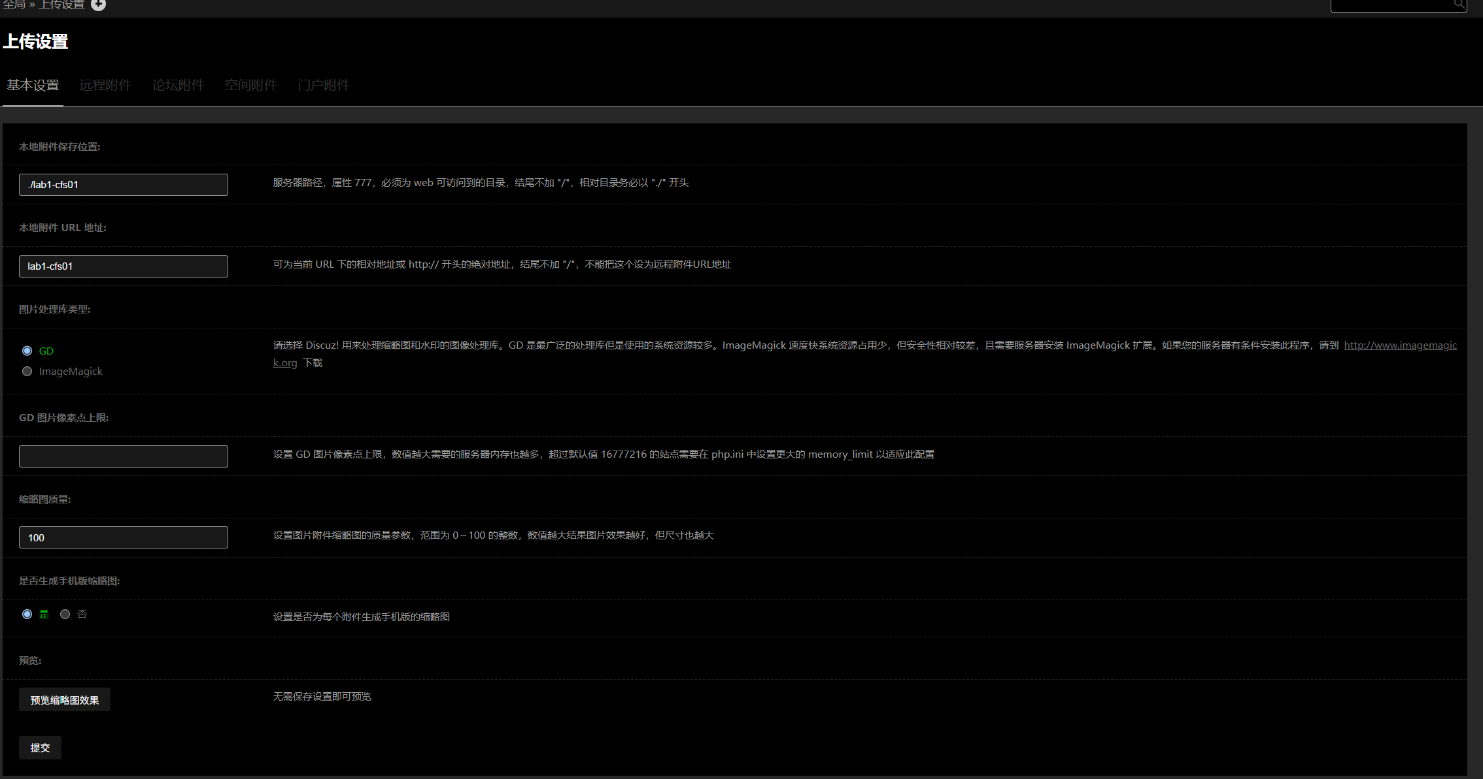
- 回到论坛前台，进入【默认版块】，单击【发表帖子】， 帖子标题和正文输入“Lab1CFS01 TEST”，单击正文编辑器 上方的附件按钮，上传附件，选择本地【Lab1】目录下的 CVM_Introduction.pdf 文件，上传后单击【发表帖子】发布； 上传成功。
